PREGHIERA IN FAMIGLIA
(GIOVEDI SANTO)

Il papà riunisce tutta la famiglia intorno al tavolo della cucina per la preghiera, al centro del tavolo ci saranno i segni che caratterizzano il GIOVEDI SANTO, che sono:
. una candela accesa
. una pagnotta di pane
. un bicchiere di vino

Il papà incomincia la preghiera con il SEGNO DELLA CROCE poi dice:
“Ci troviamo qui stasera per stare con Gesù, come i suoi amici intorno al tavolo, anche noi vogliamo stare con Lui per farlo sentire meno solo, ed essere suoi amici, per questo diciamo insieme: Gesù io sono qui

˃ Ti preghiamo Gesù, per la nostra famiglia, proteggila, ripetiamo insieme.
˃ Ti preghiamo Gesù, per tutti i bambini, ripetiamo insieme.
˃ Ti preghiamo Gesù, per tutte le persone che conosciamo, ripetiamo insieme.
˃ Ti preghiamo Gesù per la nostra parrocchia, ripetiamo insieme.

Alla fine delle preghiere, il papà prende la pagnotta che era in mezzo al tavolo e spezzandola dà un pezzetto di pane a ognuno. Questo gesto vuole aiutarci a rivivere ciò che Gesù fece nell’ultima cena con i suoi amici. Conclude poi con il SEGNO DI CROCE.
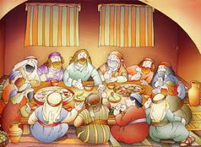

PREGHIERA DELLA FAMIGLIA
(VENERDI’ SANTO)

Il papà riunisce la famiglia sul tappeto del salotto di casa, al centro ci sarà un tavolino dove sopra ci sarà collocata:

. una candela accesa
. un crocifisso

Il papà incomincia la preghiera con il SEGNO DI CROCE, poi dice “In questo giorno triste Gesù muore in croce perché ci vuole molto bene, noi vogliamo pregarlo e fargli sentire che anche noi gli vogliamo bene, diciamo insieme: Gesù ti voglio bene.

˃ Ti preghiamo Gesù, per le persone che non stanno bene, proteggile, ripetiamo insieme.
˃ Ti preghiamo Gesù, aiutaci a starti vicino come tua mamma, Maria, ripetiamo insieme.
˃ Ti preghiamo Gesù, insegnaci a non brontolare sempre, ma aiutaci a volerci bene, ripetiamo insieme.
˃ Ti preghiamo Gesù, continua a volerci bene perché abbiamo bisogno di te, ripetiamo insieme.

Dopo aver letto le preghiere, il papà, prende dal tavolino il crocifisso e prima lui poi facendolo passare agli altri “lo bacia”, come segno di affetto per Gesù e per la sua croce. Poi conclude con il SEGNO DI CROCE.

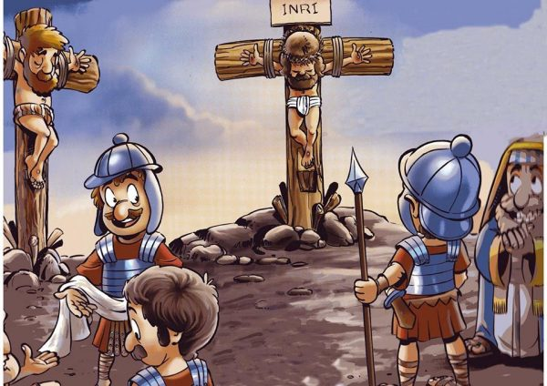

PREGHIERA DELLA FAMIGLIA
(SABATO SANTO)

Il papà riunisce tutta la famiglia per la preghiera nel salotto di casa e forma un cerchio, al centro ci sarà un tavolino con:

. una candela accesa
. una Bibbia aperta
. e la croce completa costruita nei giorni scorsi

Il papà incomincia la preghiera con il SEGNO DELLA CROCE, poi dice:” In questo giorno cosi particolare, seguiamo Gesù che ritorna a trovarci, e rimane con noi per sempre”, anche noi vogliamo accoglierlo e diciamo insieme: Gesù ti stiamo aspettando

˃ Ti preghiamo Gesù, vieni nella nostra casa, la porta è aperta ti aspettiamo, ripetiamo insieme.
˃ Ti preghiamo Gesù, aiutaci a non sprecare il cibo, ripetiamo insieme.
˃ Ti preghiamo Gesù, allarga il mio piccolo cuore perché ci sia posto per te, ripetiamo insieme.
˃ Ti preghiamo Gesù, togli dal mondo le cose cattive, porta al mondo il bene. Ripetiamo insieme.
˃ Ti preghiamo Gesù, prendici per mano e aiutaci a camminare con te. Ripetiamo insieme.

Alla fine delle preghiere, il papà scambia con tutti un “abbraccio” segno che Gesù viene in mezzo a noi per portare PACE e AMORE. Poi conclude con il segno di croce.
